**2021年度科学研究成果奖填报流程**

**科研人员填报：**

1.登陆科研系统，打开获奖申报，进行2022年科研成果奖申报

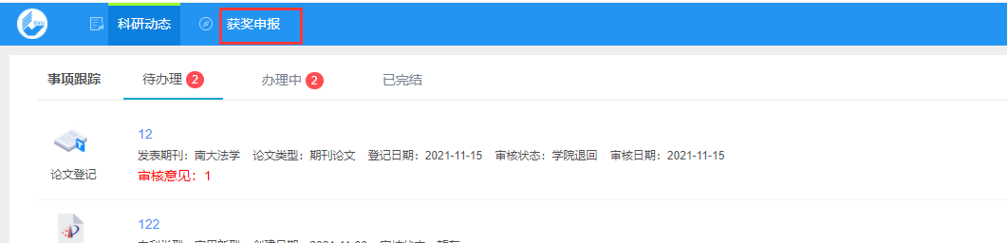

2.点击申报按钮

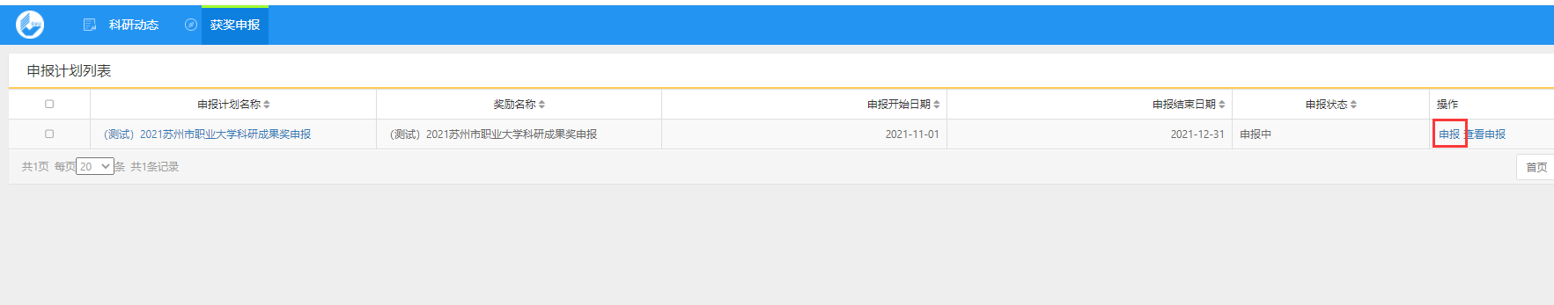

3.选择拟申报奖项等级、奖项类别

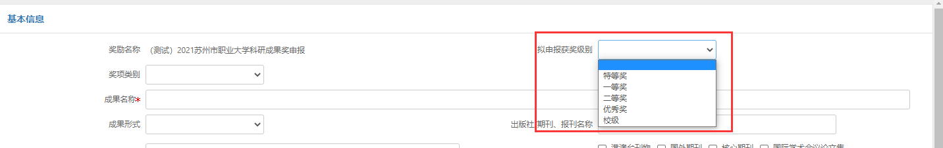

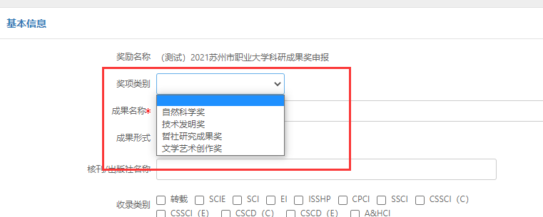

4.选择符合申报条件的成果，系统会自动弹出成果信息

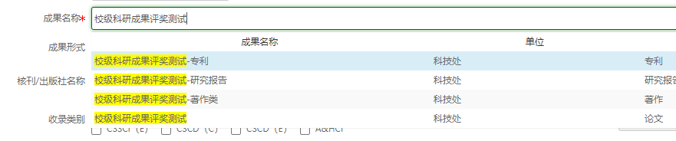

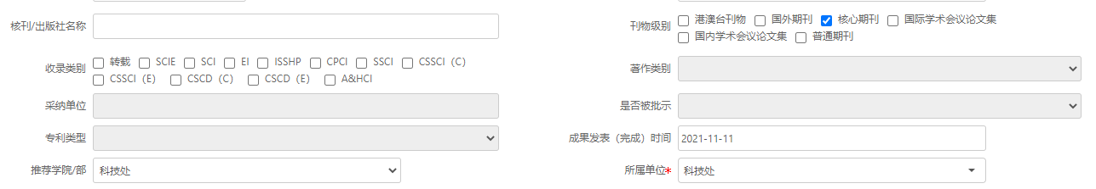

5.将标注**\***的空格部分填写完整后，点击提交按钮，完成申报

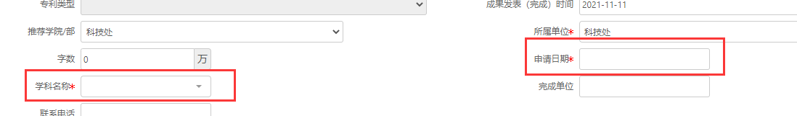

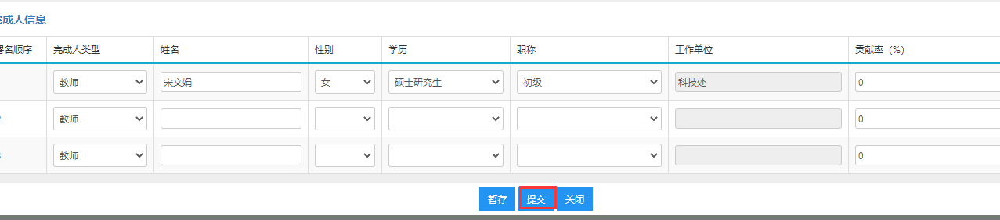

6.完成申报后，老师可查看申报情况



**学院审核：**

1.登陆科研系统，打开成果获奖，查看申报计划

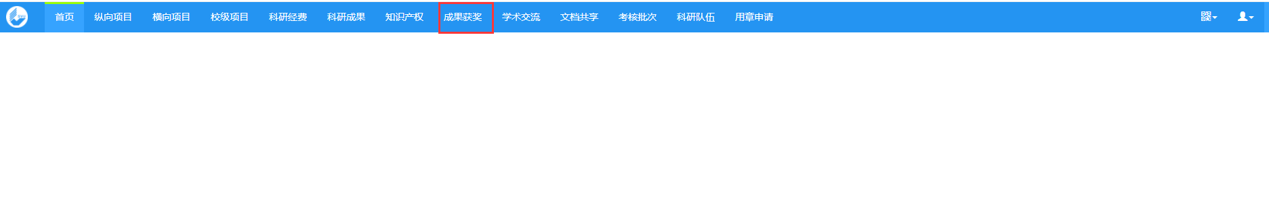

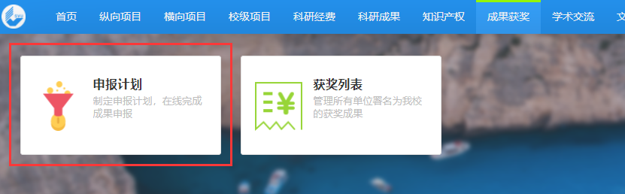



2.点击审核按钮，对老师的申报情况进行审核

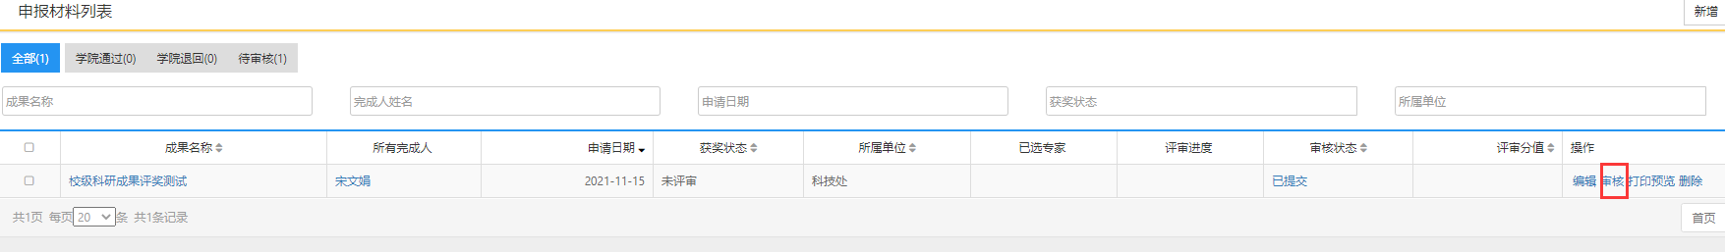

1. 导出审核通过的申报汇总表，打印盖章后交至科技处

